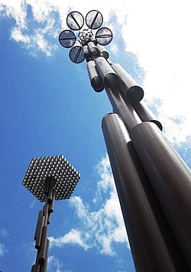

Yo elegi esto porque es una Escultura contemporánea en acero elaborada por [Ibo Bonilla](https://es.wikipedia.org/wiki/Ibo_Bonilla). Basada en el concepto "[Flor de la Vida](https://es.wikipedia.org/wiki/Flor_de_la_Vida)" y "[Geometría Sagrada](https://es.wikipedia.org/wiki/Geometr%C3%ADa_sagrada)", con 18m de alto es la más alta de [Costa Rica](https://es.wikipedia.org/wiki/Costa_Rica).